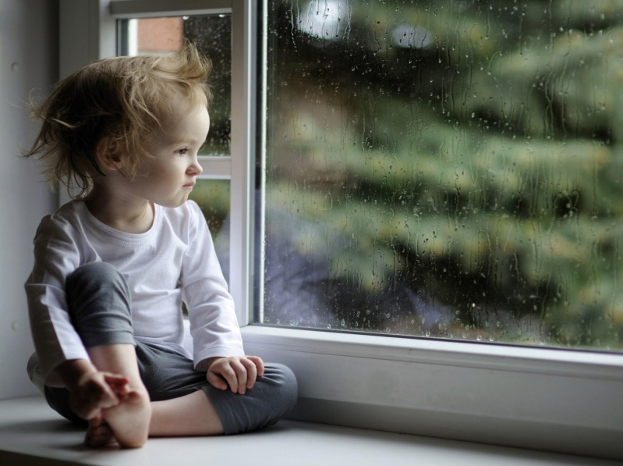
УВАЖАЕМЫЕ РОДИТЕЛИ!
Ежегодно с наступлением весны отмечается рост несчастных случаев, которые связанны с выпадением маленьких детей из окон. В большинстве случаев дети получают тяжелую сочетанную травму, которая сопровождается черепно-мозговыми травмами, повреждением центральной нервной системы, конечностей, костей, внутренних органов.
В 2016 году на территории Воронежской области зарегистрировано 4 случая выпадения детей из окон, все из которых закончились травмированием детей.
ПОМНИТЕ! ТОЛЬКО БДИТЕЛЬНОЕ ОТНОШЕНИЕ К СВОИМ СОБСТВЕННЫМ ДЕТЯМ ПОМОЖЕТ ИЗБЕЖАТЬ БЕДЫ.
ЗАПОМНИТЕ 7 ПРАВИЛ:
1 . Не оставлять окно открытым, поскольку достаточно отвлечься на секунду, которая может стать последним мгновением в жизни ребенка или искалечить ее навсегда.
2 . Не использовать москитные сетки без соответствующей защиты окна. Ребенок видит некое препятствие впереди, уверенно упирается на него, и в результате может выпасть вместе с сеткой, которая не рассчитана на вес даже годовалого ребенка.
3 . Не оставлять ребенка без присмотра, особенно играющего возле окон и стеклянных дверей.
4 . Не ставить мебель поблизости окон, чтобы ребенок не взобрался на подоконник.
5 . Не следует позволять детям прыгать на кровати или другой мебели, расположенной вблизи окон.
6 . Тщательно подобрать аксессуары на окна. В частности, средства солнцезащиты, такие как жалюзи и рулонные шторы должны быть без свисающих шнуров и цепочек. Ребенок может с их помощью взобраться на окно или запутаться в них, тем самым спровоцировать удушье.
7 . Установить на окна блокираторы, препятствующие открытию окна ребенком самостоятельно.

